例5-10与5.3

优化：赋值可以用异或方式，如下图，我们可以减少跳转，使用循环

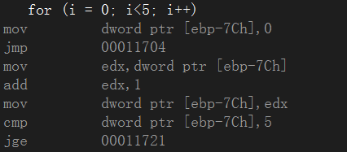

5.3：参数形式改变，但调用时，传入的是同一个地址，可以说汇编形式基本不会改变，但在一些操作会改变。

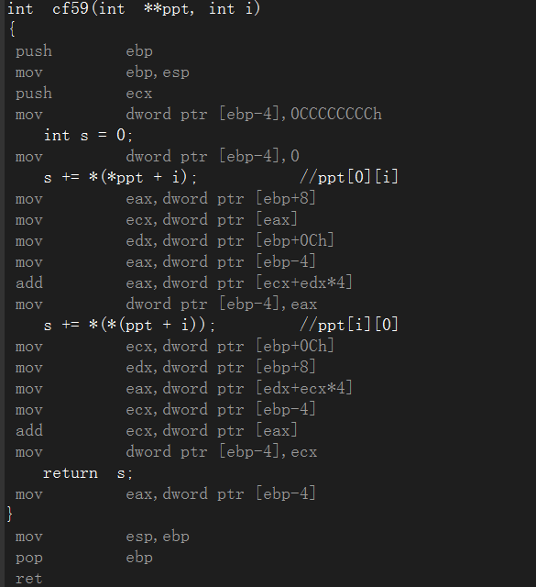

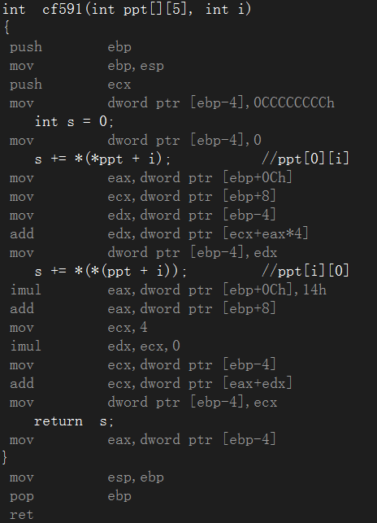

5-4

尺寸分析：如下

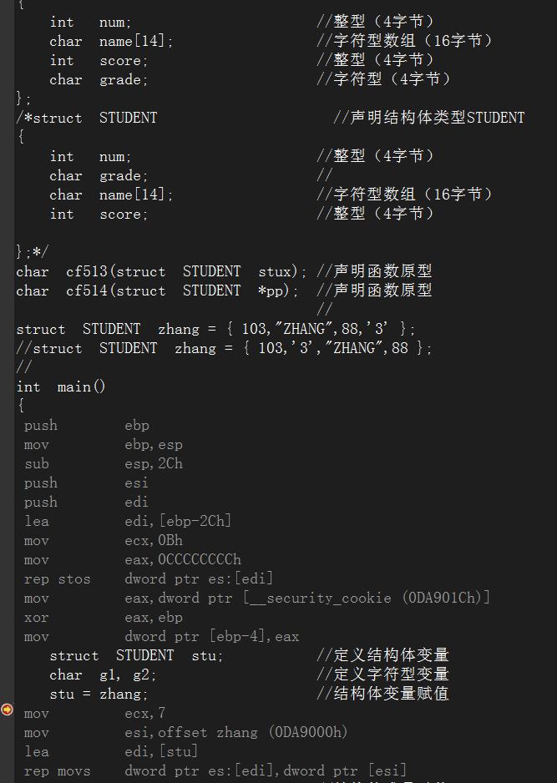

尺寸分析：将grade移到第二个位置，由最下面stu=zhang分析，可知共占24个字节，grade与name【14】都是char类型，共15个字节，由对齐，扩展为16个字节

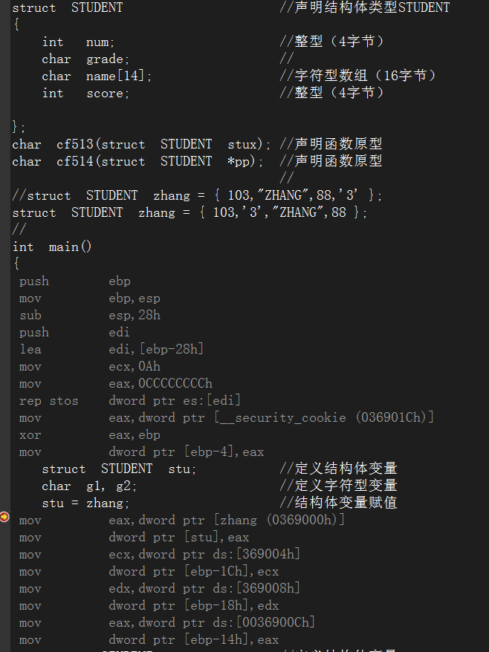

结论：结构体中，因为对齐原则，总要把成员扩展成4个字节或者4的倍数，当然还有其他对齐方式，这里以4个字节对齐为准。当多个char类型在一起时，扩展成4的倍数。

5-5

分析：将unsigned char n 换成int n

由于在调用中，将n的值赋值给寄存器，然后压入栈中，

unsigned char n扩展成了32位，所以目标代码和改变后的一模一样。

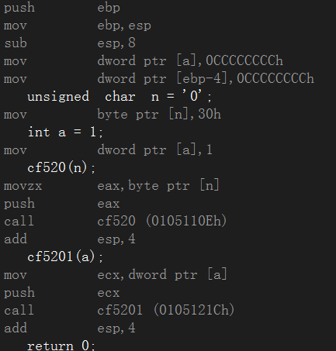

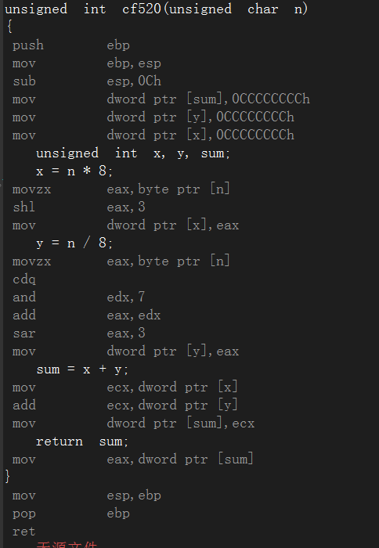

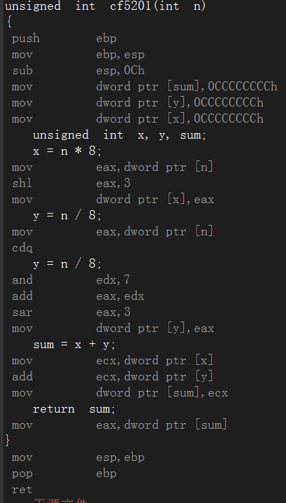

Strlen（）：一个字符一个字符的判断

